2018年l0月高等教育自学考试全国统一命题考试
机械工程控制基础 试卷
(课程代码02240)
一、单项选择题【更多科目答案购买：http://www.examebook.com/index.php】：本大题共l0小题，每小题2分，共20分。在每小题列出的备选项中只有一项是最符合题目要求的。请将其选出。
1．系统的输出量对系统无控制作用，则该控制系统称为
A．开环控制系统 B．闭环控制系统 C．定常系统 D．线性系统
2．函数F(t)：3(1-cos2t)(t≥O)的拉氏变换式为
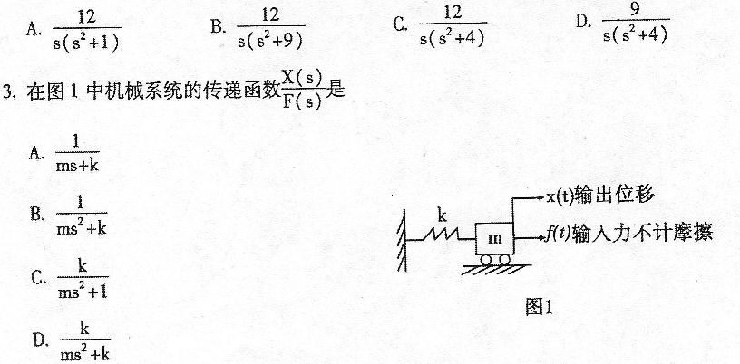
4一上升时间，延迟时间和峰值时间表征了控制系统的灵敏性，即响应的
A．稳定性 B．准确性 C．快速性D．可靠性
5．频率响应是指控制系统对
A．正弦输入的瞬态响应 B.正弦输入的稳态响应
C．正切输入的稳态响应 D．正切输入的瞬态响应
6．稳定系统的全部特征根Si均应在复平面的
A．上半平面 B．下半平面 C．左半平面 D．右半平面
7．采耀相位超前校正，相位超前越多，对于被校正系统来说
A．频宽减小 B．相位裕量减小
C．相位裕量不变 D.相位裕量增大
8．正反馈是指反馈回去的信号与原系统的输入信号相位相差
A．0° B．30° C.90° D．180°
9．当典型的二阶系统含有零点时，系统的瞬态响应
A．仅与二阶系统的极点分布有关
B．与二阶系统的极点分布无关
C．不仅与二阶系统的极点分布有关，还与零点的分布有关
D．不仅与二阶系统的极点分布有关，还与零点和极点的相对位置有关
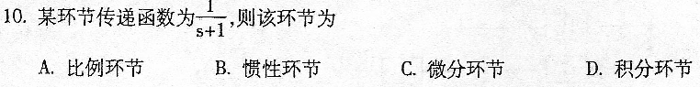
二、填空题：本大题共20空。每空l分。共20分。
11．传递函数的定义是对于线性定常系统，在初始条件为零的条件下，系统_______的
拉氏交换与_______的拉氏变换之比。
12．以对数坐标表示的频率特性图又称为_______，它由_______图和_______
图组成。
13．系统的稳态误差与_______形式，以及系统的_______，或系统的_______
有关。
14．_______信号可以用来反映系统的抗冲击能力。
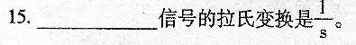
16．设计控制系统基于以下几个要求：________性和________性，以及________性。
17．当阻尼比§大于0小于l时，系统称为________系统；当阻尼比§=0时，系统称为
________系统；当阻尼比§=1时，系统称为________系统；当阻尼比§大于l时，
系统称为________系统。
18．系统的频率特性是系统脉冲响应函数g(t)的________变换。
19．判别系统稳定性的方法有________稳定性判据和________判据两种。
三、筒答题：本大题共5小题，每小题6分，共30分。
20．自动控制理论发展的四个主要阶段是什么?
21．控制系统稳定性的定义是什么?
22．线性系统的主要特征是什么?
23．传递函数的主要特点是什么?
24．在工程上习惯采用频率法进行校正，通常的校正方式是什么?
四、计算题：本大题共2小题，每小题l5分。共30分。
